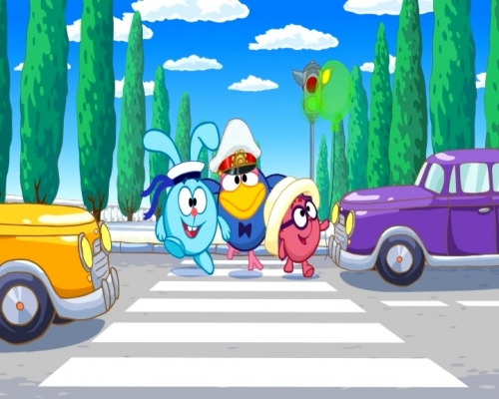 | Сроки проведения мероприятия:  с 05.09.2016г. по 25.10.2016г.  Приём заявок:  с 05.09.2016г. по 25.10.2016г.  Подведение итогов мероприятия:  До 09.11.2016г.

ПОЛОЖЕНИЕ
Всероссийская викторина «Смешарики: Азбука безопасности» по ПДД

Положение о проведении Всероссийской викторины, посвященной правилам дорожного движения (далее Викторина).

1. Общие положения
1.1. Настоящее Положение о проведении Всероссийской викторины (далее - Положение) устанавливает цели, порядок организации и проведения Всероссийской викторины.

2. Цели Викторины
2.1. Викторина способствует реализации таких задач, как:
- создание условия для обучения детей правилам дорожного движения;
- формирование у дошкольников устойчивых навыков соблюдения и выполнения правил дорожного движения;
- применение современных форм, методов обучения и воспитания, направленных на предупреждение несчастных случаев с детьми на улицах и дорогах;
- организация и проведение дидактических игр по обучению детей дошкольного возраста правилам дорожного движения.
2.2. Содействовать внедрению и распространению современных инновационных образовательных технологий в педагогическую деятельность.
2.3. Способствовать самореализации и профессиональному росту педагога.

3. Участники Викторины
3.1. В Викторине принимают участие дети старших и подготовительных групп, посещающие дошкольные учреждения, выполнившие условия, установленные в п.п. 4.3 и 4.4 настоящего Положения.
3.2. Участие в Викторине является добровольным.
3.3. Организацией и проведением Викторины занимается руководитель (далее Организатор), если работа выполнена под чьим-то руководством.
3.4.Право бесплатного участия предоставляется детям сиротам, детям с ограниченными возможностями. Право бесплатного участия подтверждается справкой в произвольной форме, заверенной печатью и подписью директора образовательного учреждения.
3.5. Количество участников от одного ОУ не ограничено.

4. Порядок участия в Викторине
4.1.Зарегистрируйтесь на нашем сайте p-izmerenie.ru и войдите в Личный кабинет. Ознакомьтесь с Инструкцией к личному кабинету.
4.2. Ознакомьтесь с Положением Викторины и договором-офертой.
4.3. с 05.09.2016 по 25.10.2016г. подайте заявку на участие.
4.4. Оплатите заявку на сайте или скачайте квитанцию для оплаты через банк (согласно п.5 настоящего Положения). Организационный взнос расходуется на разработку наградного материала, организационное и методическое обеспечение Викторины.
4.5. После оплаты отсканированную или сфотографированную квитанцию следует отправить вместе с заявкой участника (скачать заявку) на электронный адрес 5.izmerenie@mail.ru Скан копия или фотография квитанции должны быть четкими и легко читаемые.
4.6.В течение двух дней после отправки вы должны получить подтверждение о получении материалов и регистрации в Викторине. Если таковое не произошло, значит, ваше письмо не получено, и необходимо продублировать его еще раз.

5. Порядок оплаты Викторины
Оплата счета на сайте www.p-izmerenie.ru:
5.1. В личном кабинете выберите мероприятие, укажите количество участников и нажмите кнопку "Оплатить".
5.2. Для совершения платежа в системе ROBOKASSA выберите способ оплаты, нажмите "Оплатить" и следуйте дальнейшим инструкциям системы. Возможные варианты оплаты:
- Электронным кошельком (Webmoney, QIWI Wallet)
- Банковские карты (VISA, MasterCard)
- Терминалы оплаты (QIWI, Элекснет)
- Через интернет-банк (Альфа-Клик, Русский Стандарт)
- Другие способы оплаты (Связной, Евросеть)
5.3. После оплаты заявки на участие в мероприятии в личном кабинете самостоятельно скачайте задания.
Оплата по квитанции через банк:
5.4. Скачайте квитанцию для оплаты через банк.
5.5. После оплаты отсканированную или сфотографированную квитанцию следует отправить вместе с заявкой участника (скачать заявку) на электронный адрес 5.izmerenie@mail.ru Скан копия или фотография квитанции должны быть четкими и легко читаемые.
5.5. После подтверждения оплаты, тех.поддержка отправит задания Викторины.

6. Подведение итогов и награждение победителей Викторины
6.1. Участники получают сертификаты участника Всероссийской викторины, которые отправляются на электронный адрес Организатора в PDF-формате.
6.2. Результаты Викторины будут подведены до 09.11.2016г. и опубликованы на сайте в разделе «Итоги».
6.3. Редакция Центра интеллектуального развития «Пятое измерение» может использовать ваши работы на страницах своего сайта и в группе «Вконтакте».
6.4. В случае, если в наградных материалах допущена ошибка по вине Участника мероприятия, то повторно наградные материалы высылаются при условии оплаты данной услуги (30 рублей один наградной материал). В случае, если в наградных материалах допущена ошибка по вине Организатора, наградные материалы высылаются повторно бесплатно.
7. Поощрение педагогов
7.1. Оргкомитет отмечает благодарственным письмом организаторов, кураторов и образовательное учреждение, принявшее участие в Викторине за организацию и проведение Всероссийской викторины «Смешарики: Азбука безопасности» по ПДД, рассылка проводится в PDF-формате.
Если у Вас остались вопросы по правилам проведения Викторины, задайте нам ваши вопросы по адресу 5.izmerenie@mail.ru
сайт: www.p-izmerenie.ru

